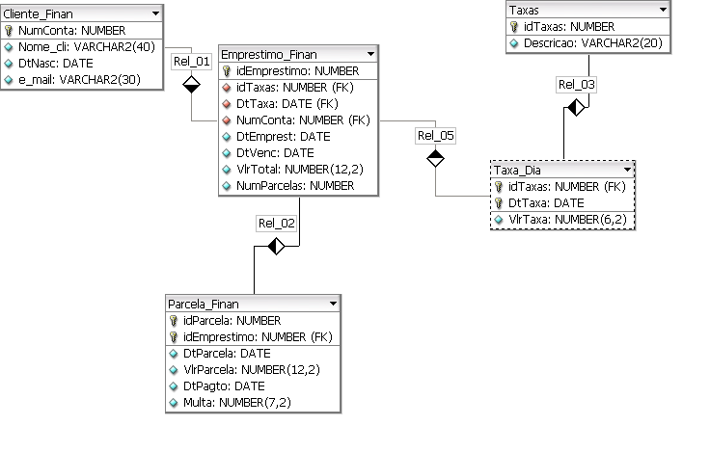

- Criar as tabelas do modelo, com suas respectivas chaves primárias e estrangeiras.(Já Resolvido)
- Criar 3 sequências que serão utilizadas para as tabela Cliente_Finan, Empréstimo_Finan e Taxas.
- Alterar a tabela Taxa_Dia e criar uma nova coluna que será a chave primária. Observar as conseqüências disso na ligação com a tabela Empréstimo_Finan.
- Incluir 2 registros na tabela Taxas.
- Incluir 2 cotações na tabela Taxa_Dia para taxa criada na tabela Taxas.
- Incluir 1 Cliente e para esse cliente, incluir 2 empréstimos, com pelo menos 2 parcelas cada.
- Alterar uma das parcelas, incluindo um valor para multa que deverá ser 10% do valor da parcela.

